**Avaliando habilidades desenvolvimentais**

Prof. Dr. Lucelmo Lacerda

Quando nascemos, temos um pequeno conjunto de comportamentos inatos, diferentemente de outras espécies, que algumas vezes já andam ou fazem sons quase em seguida do próprio nascimento. Os seres humanos são os seres mais plásticos de toda a fauna, podendo se moldar em diferentes ambientes totalmente diversos e opostos como um cenário totalmente gelado, uma savana ou uma vida sobre o mar.

À medida em que vivemos e convivemos com o ambiente que nos cerca, nos comportamos e esses comportamentos são ignorados, isto é, não têm consequências sobre o ambiente e daí deixam de existir, ou são desvantajosos para nós porque produzem consequências sobre o ambiente que nos afetam de maneira indesejada e neste caso nos comportamos ativamente para evitar estas consequências, ou são vantajosos para nós, como organismos, porque operam uma mudança no ambiente e o ambiente opera uma mudança sobre a pessoa, tornando-a mais provável de emitir aquele mesmo comportamento.

A melhor maneira de analisar isso é por meio do esquema A – B – C, em que o A são os antecedentes do comportamento, o B é o comportamento em si e o C são as consequências dele. Veja o exemplo a seguir:

|  |  |  |  |  |
| --- | --- | --- | --- | --- |
| **A** | **B** | **C** | **Efeito futuro sobre o organismo** | **Processo comportamental ocorrido (caso o efeito sobre o organismo seja o descrito)** |
| * Bebê explora o ambiente aleatoriamente. * Privação da atenção dos pais. * Uma tomada baixa. | Bebê põe o dedo na tomada | Ninguém vê, nada acontece (sem consequência) | Diminui a probabilidade de o comportamento voltar a ocorrer | Não houve processo |
| A mãe vê e pega o bebê, diz “não, não, não, não” carinhosamente, leva-o ao quarto e brinca com ele. | Aumenta a probabilidade de colocar o dedo da tomada novamente. | Reforço |
| Ninguém vê, mas o bebê toma um choque de 110v | Diminui a probabilidade de colocar o dedo na tomada novamente porque o bebê passa a se esquivar desta consequência, evita-la ativamente. | Punição |

É importante salientar que, a depender da história do indivíduo, um choque pode aumentar a probabilidade de se colocar o dedo na tomada, o que seria um reforço e a atenção da mãe poderia diminuir a probabilidade de se colocar o dedo na tomada, o que seria uma punição, mas trata-se de situações mais complicadas. Mas é importante dizer que o processo é avaliado pelo efeito que possui sobre a probabilidade do comportamento ocorrer no futuro e não se ele nos parece bom ou ruim.

A partir desta lógica e da constituição biológica de cada pessoa (a que chamamos de Filogenética), os indivíduos convivem com os cuidadores, normalmente pais e membros da família e depois com a família extensa e amigos da família e vai emitindo certas respostas, ações no mundo, que vão sendo selecionadas por este ambiente, especialmente pelas pessoas que os cercam, formando progressivamente o conjunto de comportamentos de um indivíduo, a que chamamos de repertório, que também pode depender da maturação do organismo, isto é, seu desenvolvimento orgânico.

Assim, um bebê ouve os pais falando e logo mais começa a balbuciar, neste balbucio, ela emite sons variados e eles são todos consequenciados com a atenção dos cuidadores, que acham lindos aqueles sons todos. Mas aos poucos os pais se habituam ao balbucio indistinguível e não mais o consequenciam de modo especial, mas um belo dia o bebê diz “MAMÃ” ou “PAPÁ” ou outra coisa (quando parece querer sacanear os pais), aí a festa normalmente é grande, a consequência pode ser cheiro, beijo, balanço, brincadeira, enfim, muita atenção dos cuidadores, o que normalmente é bem vantajoso para o bebê e então ocorre o reforçamento, isto é, se torna mais provável que ele emita este mesmo comportamento, constituindo então sua primeira palavra, que depois também é habituada e a comemoração e consequências especiais ocorrem a cada nova palavra, fazendo com que o bebê aprenda seu vocabulário, progressivamente maior.

Aos poucos, o bebê também vai passando a “compreender” o que os cuidadores falam com ela, porque ela ouve um som e faz algo e isso que ela faz tem consequências vantajosas ou não. Por exemplo, o pai pode dizer “vem aqui” e o bebê vai ou não vai, mas ele vai (nas primeiras oportunidades ele não “compreendeu”, mas fez algo de modo aleatório), ele recebe todo o carinho do pai, ou seja, é consequenciado de maneira vantajosa (reforço) e então ele *aprende* que estas palavras significam isto, quando elas são aplicadas a inúmeros contextos, isto constitui nossa compreensão da língua.

O aprendizado da compreensão e utilização da língua ocorre, portanto, não pela explicitação de sua definição, mas pelo treinamento de múltiplos exemplares. Em uma circunstância, o pai diz “pega o menor” e aponta para a direção de uma caixa com dois objetos, um de 30cm e outro de 10cm, supondo que a criança já aprendeu a palavra “pega”, já aprendeu a olhar para a direção em que o adulto aponta, o que é chamado de *Atenção Compartilhada* e também já aprendeu a seguir instruções, ele vai até a caixa se depara com dois objetos, mas não sabe qual é o que corresponde ao conceito de “menor”, ele simplesmente pega um dos dois e apresenta ao pai, ou o objeto é o “menor” e o pai consequencia o comportamento de maneira vantajosa ou não, na verdade ele é o “maior” e o pai diz “não é esse, é o outro” e aponta novamente para a caixa e a criança pega o novo objeto e agora sim, o pai consequencia de modo vantajoso, neste momento então é aumentada a probabilidade de a criança pegar o menor objeto quando alguém diz “menor”´, ao mesmo tempo que é diminuída a probabilidade de ele pegar o objeto maior diante da mesma instrução. Mas isso não ocorre uma vez na vida e outra na morte, é um acontecimento que ocorre às vezes dezenas de vezes em um mesmo dia, sobretudo se houver um contexto de brincadeiras com diversos objetos e brinquedos e depois de múltiplos exemplares, a criança *aprende* o que é *menor* e o que é *maior*.

Traduzindo, sempre que alguém diz ou que ela pensa ou fala em “menor”, ela se refere a um objeto *menor*, que não é uma propriedade do objeto em si, mas uma relação dele com outro, a depender do contexto e sempre que alguém falar ou ela pensar em “maior”, ela se refere ao objeto maior, em certo contexto, ainda que, muito provavelmente, ela não seja capaz de oferecer a definição de *menor* e *maior* (provavelmente maioria de nós também não).

Dificilmente alguém sabe a definição de tempo, mas ainda assim quase todo mundo sabe operacionalizar antes, agora e depois, a definição de cor vermelha também é de improvável domínio, ainda que normalmente as pessoas irão apontar para coisas da mesma cor diante desta palavra e assim por diante. O que quero explicitar aqui é o seguinte, estes treinos por múltiplos exemplares são executados todo dia, o dia inteiro, na vida dos bebês e eles vão aprendendo a falar, a compreender a fala do outro e a pensar com linguagem através deste processo, constituindo uma miríade de possibilidade de linguagem que constituem comportamentos a que chamamos de *Operantes Verbais*, para distinguir diante de que antecedentes eles ocorrem e com que consequências.

Os bebês também aprendem a mostrar objetos que têm interesse aos adultos, a olhar para o lugar em que os adultos olham ou apontam (Atenção Compartilhada) e olharem um movimento ocorrer e a fazerem igual (Imitação), a olharem algo ocorrer e discriminarem se aquilo deu consequências vantajosas ou desvantajosas a quem se comportou e a repetir somente se houve vantagem (aprendizado por observação) entre inúmeras outras habilidades que desenvolvemos no começo da nossa vida, especialmente até os 4 anos de idade, sem a necessidade de uma intervenção profissional planejada, mas simplesmente pelo contato com nosso ambiente natural em situações de estimulação cotidiana.

O que apresentamos aqui pode ser resumido na demonstração de que indivíduos com desenvolvimento típico apresentam certas habilidades em certas idades esperadas, não porque isso seja um processo “natural” do desenvolvimento orgânico, mas por uma relação também como esperada com o ambiente em que vive aliada a uma certa sensibilidade e desenvolvimento orgânico. Quando esta estimulação não acontece, o desenvolvimento também não acontece, as crianças criadas com animais, por motivos variados geralmente ligados a acidentes, não falavam e nem compreendiam a linguagem, por exemplo. Mas, porém, contudo, todavia e entretanto, e preste muita atenção neste ponto, se esta estimulação típica acontece, mas a sensibilidade do organismo de uma pessoa em particular é diferente, então temos uma possibilidade bastante grande de que tenhamos uma pessoa que não desenvolva essas habilidades na idade esperada, mas que podem ser desenvolvidas, desde que o estímulo seja adequado e é aí que entra a educação como possibilidade.

Voltemos ao começo da discussão, o indivíduo está matriculado no primeiro ano (é só para efeitos exemplificativos, o mesmo pode ser pensado em qualquer idade ou série) e é pressuposto que devemos ensinar a ele a ler e escrever com compreensão, mas é possível que uma série de habilidades desenvolvimentais não estejam ainda presentes e é obrigação da escola avaliar estas habilidades e, quando não estiverem presentes, ensiná-las, de modo que possa concretizar também, na temporalidade necessária, a alfabetização do indivíduo.

**Descobrindo quais são as habilidades desenvolvimentais a se avaliar**

As habilidades desenvolvimentais são previstas por idade cronológica, uma pessoa com 6 meses tipicamente emite certos comportamentos, outra com 1 ou 2 anos já emite outros comportamentos bem diferentes e isso se estende durante toda a infância. Não há comportamentos típicos distintos entre pessoas com 30 ou 40 anos, mas entre 3 e 4 a distância é enorme.

Estas descrições de comportamentos esperados não diz respeito à média de comportamentos que todos deveriam emitir por qualquer regra ou expectativa social arbitrária, de modo que alguém pudesse dizer que certo comportamento é o “considerado certo pela sociedade”, mas sim comportamentos que contribuem significativamente com a qualidade de vida das pessoas, como a leitura, que nos permite escolher produtos e preços no supermercado e comprarmos o que desejamos, tomar o ônibus que nos leva até em casa, degustar da arte literária, ler manuais e bulas, criando enormes possibilidades de autonomia.

Além disso, os Marcos do Desenvolvimento não são as médias do desenvolvimento, não se trata de verificar o desenvolvimento das crianças e tirar uma média, porque isso exige que cerca de metade esteja abaixo da média e estipula uma comparação de classificação das crianças entre elas que não possui um propósito social justificável, os marcos do desenvolvimento são, na verdade, o mínimo de habilidades que o indivíduo deve apresentar para que não tenha prejuízos significativos no transcurso de sua própria vida.

Há duas possibilidades a se fazer na escola para o planejamento de ensino que considere as habilidades desenvolvimentais, a primeira delas é olhar uma habilidade acadêmica específica e avaliar quais são as habilidades desenvolvimentais a se seguir, por exemplo, quando se trata de alfabetização:

|  |  |
| --- | --- |
| **Domínio do pré-requisito** | **Habilidade-alvo: Leitura e escrita com compreensão** |
| Cognitiva | Emparelhamento de estímulos condicionais arbitrários |
| Cognitiva | Emparelhar estímulos arbitrários (isto é, que não possuem propriedades físicas similares entre si) visuais-visuais e auditivo-visuais |
| Cognitiva | Emparelhar estímulos semelhantes |
| Cognitiva | Emparelhar estímulos idênticos em modalidades sensoriais visuais e auditivas. |
| Cognitiva | Emparelhamento de cores |
| Motora | Coordenação olho-mão |
| Cognitiva | Lateralidade |
| Atencional | Atenção Compartilhada |
| Atencional | Contato visual sustentado |

Nesta possibilidade, estas habilidades seriam avaliadas, uma a uma, por meio de testagem e depois, caso alguma delas não estivesse presente, seria ensinada, sendo colocada como objetivo de ensino em um currículo individualizado para aquele estudante.

A outra possibilidade, e muito mais adequada, seria a avaliação global de todos os marcos do desenvolvimento todo começo de ano dos estudantes atendidos pela Educação Especial, com exceção daqueles com Superdotação. Esta avaliação deve ser realizada com um protocolo cientificamente validado, dentre os muitos existentes, que tem já organizado previamente os marcos do desenvolvimento e como avaliar cada um deles.

Diversos protocolos que podem oferecer esta visão geral, por exemplo: **ABLLS-R** – um protocolo bastante completo, ideal para casos de crianças e adolescentes com mais comprometimento; **PEAK** – ideal para o autismo um pouco mais leve e com uma avaliação bastante profunda dos pré-requisitos da alfabetização e de linguagem complexa, como a ironia, metáfora e sarcasmo; **AFLS** – ideal para a avaliação de habilidades funcionais em jovens e adultos; **Essential for Living** – ideal para casos muito graves; **Inventário Portage Operacionalizado** – ideal para bebês; **Socially Savvy** – ideal para pré-adolescentes e adolescentes com Autismo mais leve, mas com prejuízos sociais expressivos; e o **VB-MAPP** – outro protocolo bastante amplo (sobre o qual falaremos mais), entre muitos outros.

Para que eu possa ser totalmente claro, trabalho neste capítulo com um exemplo, para oferecer um modelo de alguns processos.

Para isso, imaginemos agora que uma criança, estudante matriculado na Educação Infantil, 4 anos e diagnóstico de TEA, fala um pouco, mas tem dificuldades de interação e comportamento. O Professor de Educação Especial, eventualmente atendendo em uma Sala de Recursos, presumivelmente com domínio das Práticas Baseadas em Evidências em Educação Especial, decide usar o VB-MAPP para esta criança.

O *Verbal Behavior Milestones Assessment and Placement Program* - VB-MAPP, que pode ser entendido em português, como *Avaliação de Marcos do Comportamento Verbal e Programa de Nivelamento*, embora a sigla continue a ser utilizada, mesmo no Brasil, como em inglês, foi traduzido e adaptado para a língua portuguesa e cultura brasileira na Tese Doutoral da Profa. Dra. Maria Carolina Martone, publicada em 2017, sob o Título *Tradução e adaptação do Verbal Behavior Milestones Assessment and Placement Program (VB-MAPP) para a língua portuguesa e a efetividade do treino de habilidades comportamentais para qualificar profissionais[1]*, com uma descrição bem minuciosa sobre sua aplicação.

O VB-MAPP não é um teste psicológico, não é privativo de utilização por Psicólogos ou qualquer outra profissão (a própria Profa. Martone não é Psicóloga) e pode ser utilizado na escola, como é usualmente feito nos Estados Unidos, por exemplo.

Este é um protocolo de avaliação com ênfase especial no Comportamento Verbal, que é baseado nos marcos de desenvolvimento humano. Ele é dividido em 3 níveis, sendo o primeiro uma descrição das habilidades que devem estar presentes com até 18 meses, o segundo nível com as habilidades até os 30 meses e o terceiro nível com as habilidades dos 48 meses de idade. O primeiro nível possui 9 domínios, o segundo, 12 domínios e o terceiro, 13 domínios. Cada nível de cada domínio possui 5 marcos, isto é, um nível de habilidade específico e progressivo.

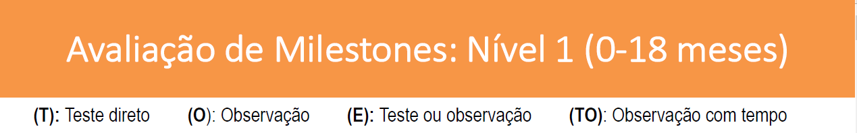

Cabeçalho do protocolo de registro do VB-MAPP, disponíveis na área do aluno.

O protocolo do VB-MAPP, como apresentado acima, considerando que os *Milestones* são os Marcos do Desenvolvimento, estabelece a forma de avaliação de cada marco do desenvolvimento, com um processo que: a) o avaliador oferece um certo estímulo específico para que a criança se comporte ou não (teste); b) uma condição em que a pessoa é observada durante um período indeterminado, para mensurar a presença ou não de um comportamento; c) outros marcos, listado o “E” podem ser verificados de ambas as formas descritas; e d) outras habilidades são componentes que devem aparecer em um certo espaço de tempo, que constitui o tempo total de observação neste caso;

Veja, por exemplo, como se dá a avaliação da Imitação Motora, no primeiro nível, que deve ser realizada utilizando somente o elogio como consequência e tem, como todos os domínios, 5 marcos por nível, sendo que o 1, 2, 3 e 5 são por testagem (T) e o 4 é por meio de observação. Do lado superior direito está o registro de quantos pontos a pessoa acumulou neste domínio neste nível, estes pontos podem ser utilizados, mais à frente, em uma utilização avançada deste protocolo, para determinar os recursos de apoio ao estudante.

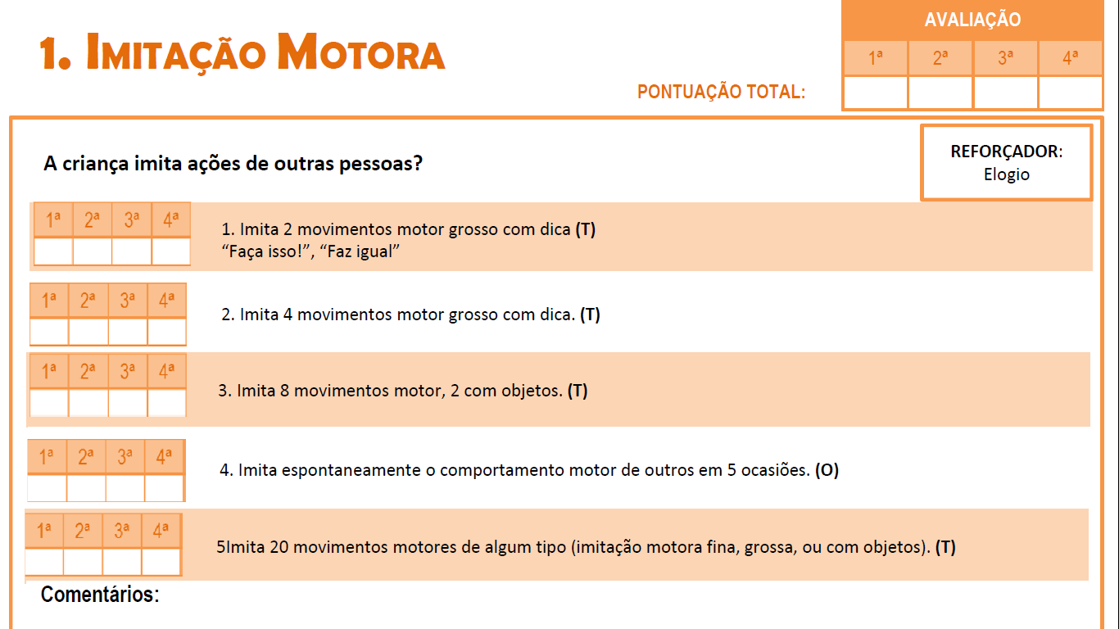

Protocolo de registro do VB-MAPP, nível 1, disponível na área do aluno.

Para cada um desses níveis, há, na tese de tradução e adaptação, uma instrução minuciosa do objetivo, materiais e forma de avaliação de cada um desses diferentes níveis, possibilitando o estudo do protocolo, organização de atividades para avaliação, registro, interpretação e, por fim, planejamento de ensino fundamentado nestes resultados.

Vejamos, a título de exemplo, como é a organização do ambiente, a avaliação e a pontuação da habilidade de imitação, tão fundamental para os comportamentos adaptativos e sociais no ambiente escolar:

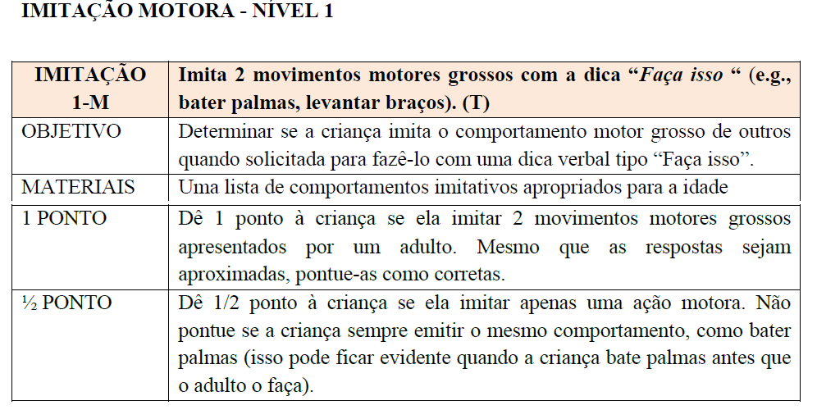

**Fonte:** Martone, 2017, p. 87-88

Penso que não haja qualquer dúvida sobre como operar, neste caso. Imagine que isto seja feito na Sala de Recursos, em que a Professora de Educação Especial receba a criança, disponha brinquedos preferidos pela criança no ambiente (já anteriormente verificados com os pais) e em meio à brincadeira, em que diversas habilidades são avaliadas, dá a dica “faz igual” com um movimento a partir de uma lista feita previamente de comportamentos simples, como colocar a mão na cabeça, o que fornece um dado empírico poderoso, com validação científica técnica, adaptação para o português e uma baliza segura para, ou pular a habilidade de imitação, caso ela apresente habilidade máxima neste quesito conforme o conjunto da avaliação, o que chamamos de “Imitação Generalizada”, quando engloba imitação motora grossa com objeto, imitação motora grossa com o corpo, imitação motora fina, imitação de movimento fonoarticulatório, imitação em pé e imitação de sequência de respostas, sempre com a apresentação da habilidade no nível máximo e com movimentos novos, isto é, que não foram previamente treinados, ou não pular a imitação, mas, ao contrário, estabelecer no currículo deste indivíduo em particular, o ensino desta habilidade, que pode incluir diversas oportunidades nas aulas de Educação Física, Artes ou qualquer outra, por meio de um mediador escolar, em contexto de brincadeira ou de instrução.

Para lembrar, todas as habilidades, de todos os níveis, já tiveram sua avaliação planejada e estão disponíveis da mesma forma minuciosa, na tese de adaptação do protocolo, o que pode ser utilizado pelos professores.

Voltando ao caso do menino de 4 anos, que acabou de entrar na Educação Infantil, em que a Professora decidiu usar o VB-MAPP, suponhamos que após 3 dias de avaliação, tenhamos os seguintes resultados:





No caso desta criança, em particular, apesar de ter 4 anos, isto é, 48 meses ou mais, ela não possui as habilidades esperadas para a idade, na verdade, ela possui menos habilidades do que se esperava há cerca de um ano e meio atrás, o que faz com que tenhamos um grande desafio de ensino, mas isso deve ser feito de maneira progressiva. Antes de avançar, é preciso considerar que já sabemos que habilidades estão em déficit mas ainda não apresentamos os comportamentos em excesso, que serão trabalhados na apostila seguinte, em Habilidades de Aprendiz.

As primeiras habilidades em déficit de cada marco do desenvolvimento constituem exatamente aquilo que devemos trabalhar, prioritariamente, especialmente aqueles domínios de desempenho mais fraco, porque eles atuam comprometendo os demais domínios e dificultando o avanço, trata-se do princípio do equilíbrio comportamental, que justamente reconhece como essas habilidades atuam mutuamente entre si.

É realmente impossível, neste espaço, ensinar passo-a-passo a utilização de todo o protocolo ou a própria apresentação completa do VB-MAPP ou qualquer outro, mas a descrição do processo de planejamento e avaliação oferece um parâmetro seguro para o caminho que deve ser adotado idealmente pelos Professores.

1. https://repositorio.ufscar.br/handle/ufscar/9315?show=full